**Научно-практическая конференция «От идеи к изобретению»**

**Сигнализация для велосипеда**

Работа выполнена учеником 8 класса

МБОУ «Междуреченская СШ №6» Пинежский район

Годованюк Виталием Викторовичем

**г.Северодвинск, 2020**

**Введение**

В настоящее время частную собственность защищают от посягательств сторонних лиц различными, нередко, очень хитроумными способами. Используются различные устройства с датчиками объёма, температуры, движения и пр. Данные передаются конечному пользователю, как через радиоканалы, так и посредством сетей GSM. Различные транспортные средства так же являются объектами охраны, так как нередко имеют значительную стоимость.

Цель нашей работы– создать программно-аппаратный комплекс сигнализации для велосипеда.

Объект исследования – программно-аппаратный комплекс.

В соответствии с данной целью были поставлены следующие задачи:

1. Создать и описать аппаратный комплекс.
2. Описать программу.

Методы исследования: теоретическое и практическое моделирование, эксперимент.

Гипотеза – с помощью датчиков можно сигнализировать конечному пользователю о состоянии его собственности

**Описание устройства**

Для удобства проверки гипотезы и простоты моделирования были выбраны следующие компоненты:

* Плата Arduino UNO являющаяся контроллером устройства;
* Плата GPRS Shield на базе чипа SIM 800C для передачи данных в сети GSM;
* Плата Powerbank Shield для стабильного питания устройства;
* Простейший датчик движения;
* Ключ с выключателем.

Пользователь крепит корпус охранной сигнализации на корпус велосипеда в удобном месте. Для инициализации устройства охранной сигнализации необходимо повернуть ключ против часовой стрелки. Включается питание устройства, и оно переходит в режим охраны. В режиме охраны опрашивается датчик движения, который состоит из двух пружинок помещенных одну в другую. Если велосипед тронут с места, то пружинки соприкоснутся, и на телефон пользователя будет отправлено предупреждающее СМС.

**Описание программы**

#include <GPRS_Shield_Arduino.h>

GPRS gprs(Serial);

int ShockSensor = 4;

int RedLed = 5;

int GreenLed = 6;

int Buzzer = 7;

int value = HIGH;

boolean Alarm = false;

unsigned long LatestKnockTime;

int TriggerTime = 25;

void setup ()

{

Serial.begin(9600);

pinMode (ShockSensor, INPUT) ;

pinMode (Buzzer, OUTPUT);

pinMode (RedLed, OUTPUT);

pinMode (GreenLed, OUTPUT);

}

void loop ()

{

value = digitalRead (ShockSensor) ;

if (value == LOW)

{

LatestKnockTime = millis();

if (!Alarm){

gprs.powerOn();

Serial.println("Shock detected");

gprs.sendSMS("+79214873830", "Byke in motion!");

Alarm = true;

delay(30000);

gprs.powerOff();

}

}

}

Приложение 1

Фотографии охранной сигнализации

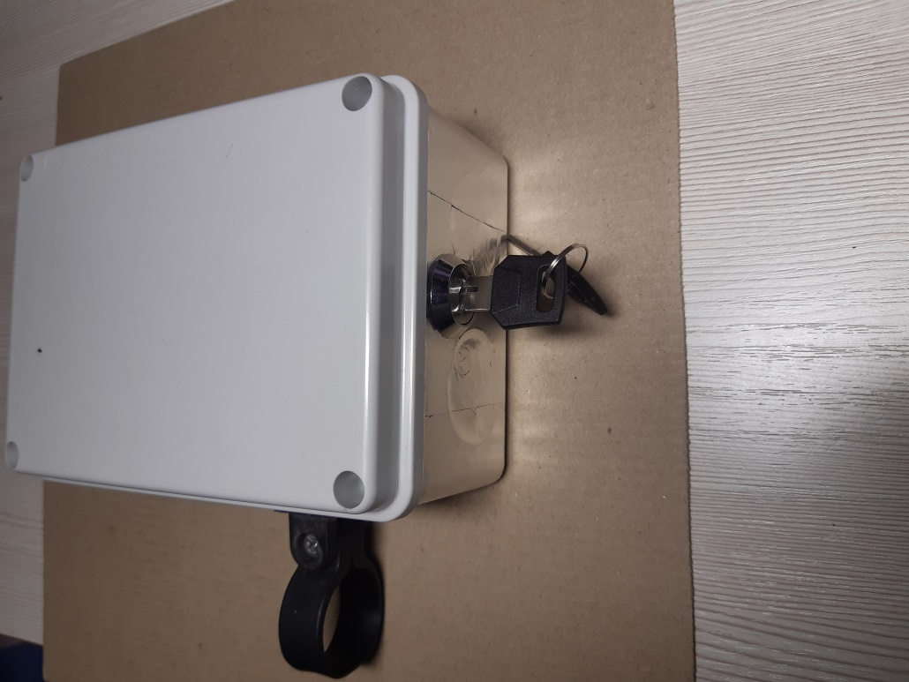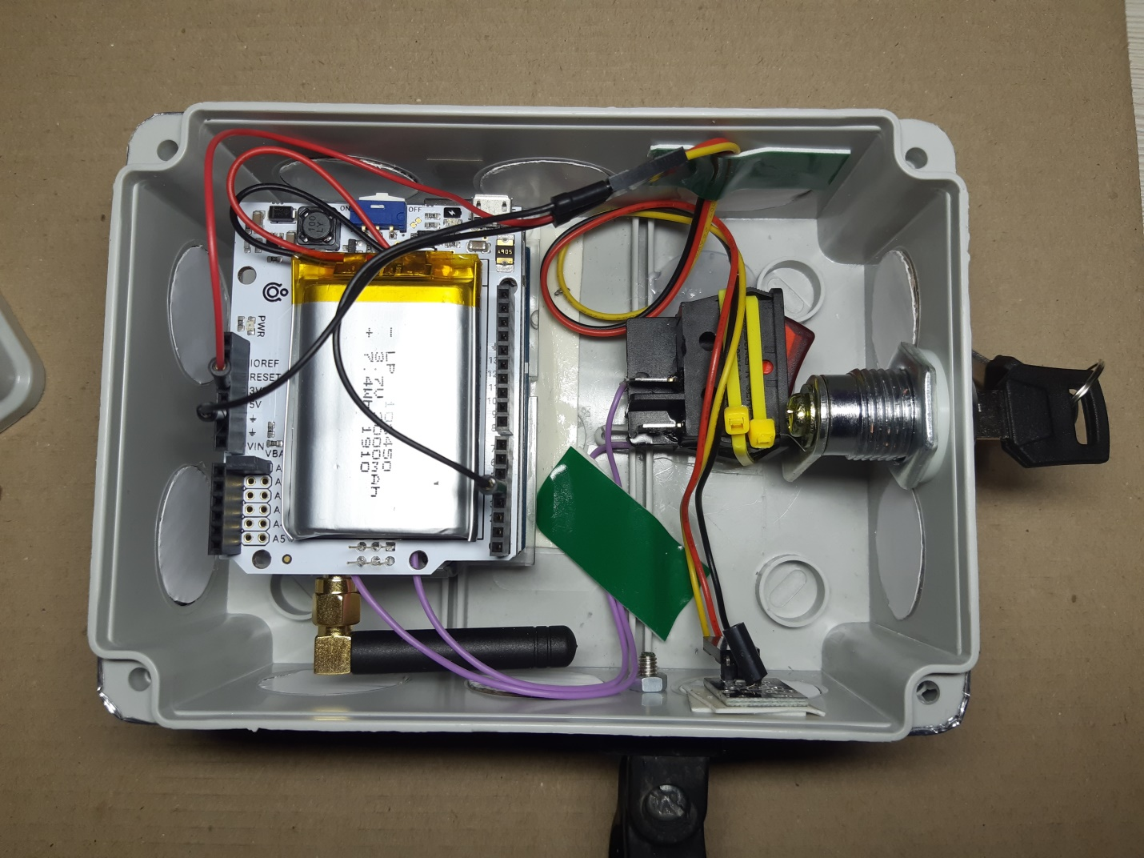

Приложение 2

Фотография используемых компонентов

